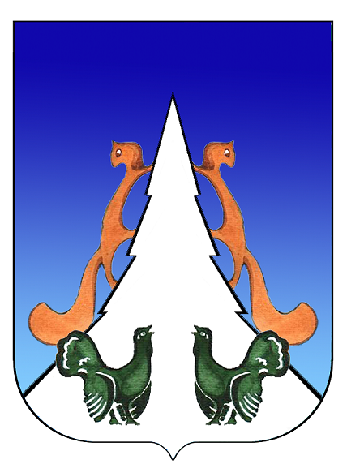

Ханты-Мансийский автономный округ – Югра
Советский район
городское поселение Агириш

С О В Е Т Д Е П У Т А Т О В

РЕШЕНИЕ

«27» мая 2024 г. № 67

О внесении изменений в решение Совета депутатов городского поселения
Агириш от 29.12.2006 № 71 «Об утверждении Положения о создании
условий для организации досуга и обеспечения жителей городского
поселения Агириш услугами организации культуры»

В соответствии с Федеральным законом от 12.12.2023 № 585-ФЗ «О внесении изменений в Федеральный закон «О народных художественных промыслов», Уставом городского поселения Агириш,

Совет депутатов городского поселения Агириш решил:

1. Внести в решение Совета депутатов городского поселения Агириш от 29.12.2006 № 71 «Об утверждении Положения о создании условий для организации досуга и обеспечения жителей городского поселения Агириш услугами организации культуры» следующие изменения:

1.1.В приложении № 1:
1.1.1. В пункте 2 статьи 1 после слов «работу с детьми и молодежью,» дополнить словами «для развития народных художественных промыслов,»;
1.1.2. Статью 2 изложить в следующей редакции:

«Статья 2. Полномочия органов местного самоуправления городского поселения Агириш

1. Полномочия:
1) принятие нормативно правовых актов в сфере создания условий для осуществления культурной деятельности на территории городского поселения Агириш;
2) утверждение местного бюджета в части расходов на создание условий для организации досуга и обеспечения жителей городского поселения Агириш услугами организаций культуры;
3) создание, реорганизация, ликвидация муниципальных учреждений и организаций культуры в порядке, установленном администрацией городского поселения Агириш;
4) назначение на должность и снятие с должности руководителей муниципальных учреждений культуры;
5) создание условий для развития на территории городского поселения Агириш организаций культуры различных организационно-правовых форм;
6) создание условий для всеобщего духовного, нравственного, эстетического воспитания и массового начального художественного образования посредством поддержки и развития сети специализированных учреждений и организаций - школ искусств (музыкальных художественных), студий, курсов, театров;
7) участие в сохранении, возрождении и развитии народных художественных промыслов в городском поселении;
8) создание условий для инвестирования средств в деятельность организаций культуры;
9) осуществление бюджетного финансирования культурной сферы;
10) формирование и размещение муниципального заказа;
11) вправе оказывать мастерам народных художественных промыслов, сведения о которых включены в региональные реестры мастеров народных художественных промыслов, финансовую, информационную, консультационную, организационную поддержку, оказывать иные меры поддержки, установленные Федеральным законом от 12.12.2023 № 585-ФЗ «О внесении изменений в Федеральный закон «О народных художественных промыслов», другими федеральными законами, нормативными правовыми актами Президента Российской Федерации, нормативными правовыми актами Правительства Российской Федерации, законами Ханты-Мансийского автономного округа - Югры, Уставом городского поселения Агириш;
12) регулирование, в пределах своих полномочий, отношений в сфере культуры;
13) осуществление контроля за условиями аренды зданий, помещений и иных объектов организациями культуры;
14) координировать и осуществлять контроль за деятельностью муниципальных учреждений культуры городского поселения Агириш;
15) рассмотрение обращений жителей городского поселения, анализ обращений, информирование федеральных органов контроля о выявленных нарушениях законодательства в сфере культуры;
16) осуществление иных полномочий в указанной сфере, предусмотренных законодательством и нормативными правовым актами органов местного самоуправления городского поселения Агириш;
17) осуществление иных полномочий в указанной сфере в соответствии с законодательством.».
2. Опубликовать настоящее решение в бюллетене «Вестник городского поселения Агириш» и разместить на официальном сайте администрации городского поселения Агириш.
3. Настоящее решение вступает в силу после его официального опубликования, но не ранее 10.06.2024.

Председатель Совета депутатов  городского поселении Агириш  _________________С.А.Ивашков | Глава городского поселения  Агириш  _________________И.В.Ермолаева

